实验2第1题

对控件进行排版布局，效果如下图所示。
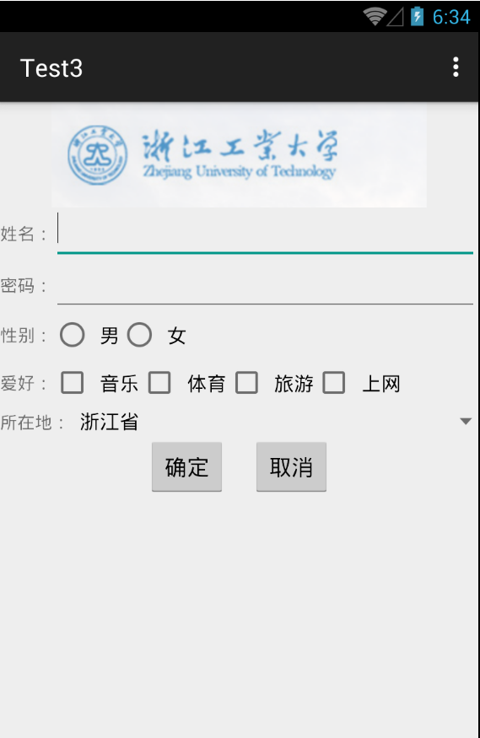
要求：
(1) 表单填好点击“确定”后，将用户所填内容显示在最下面的文本控件中（如下图所示），并且这一部分内容要求可以拖动屏幕显示。
